|  |  |
| --- | --- |
| **春秋季秸秆焚烧火点遥感监测日报** | 第2020-004期  2020年6月04日 |
| 山东省生态环境监测中心 |

# *今日 晴转多云 17~39℃*

# 一、秸秆焚烧遥感监测结果

06月04日，利用葵花8号、MODIS等卫星遥感监测山东省秸秆焚烧疑似火点共1个（不包括云覆盖下的火点信息）。

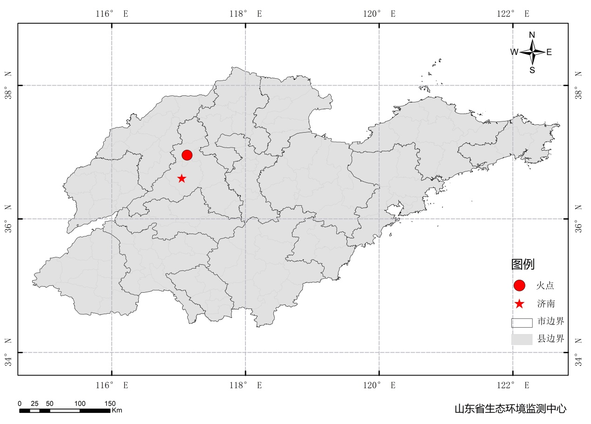

图1 全省秸秆焚烧遥感监测火点示意图

表1.遥感监测火点信息详情

|  |  |  |  |  |
| --- | --- | --- | --- | --- |
| **火点位置** | **火点编号** | **经度/°** | **纬度/°** | **数据源** |
| 济南市济阳县 | 2020060405101001 | 117.127 | 36.956 | MODIS |

# 二、秸秆焚烧现场核实结果

06月04日，对菏泽市牡丹区6月3日一疑似火点开展野外核实与复核工作，经核实确认，现场未发现秸秆焚烧现象。同时，今日疑似火点正在核实。

表2.野外调查核实火点信息详情

|  |  |  |  |  |  |  |  |
| --- | --- | --- | --- | --- | --- | --- | --- |
| **火点位置** | **火点编号** | **经度/°** | **纬度/°** | **火点面积/m2** | **数据源** | **核实**  **方式** | **核实**  **日期** |
| 菏泽市牡丹区沙土镇辛庄村 | 2020060302501001 | 115.7181 | 35.3049 | 0 | MODIS | 人工核实 | 2020.06.04，13：50；2020.06.05，07：35 |

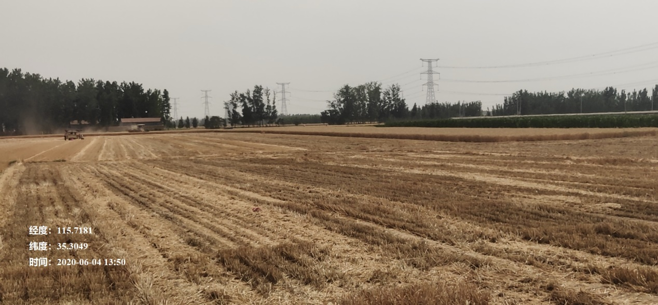

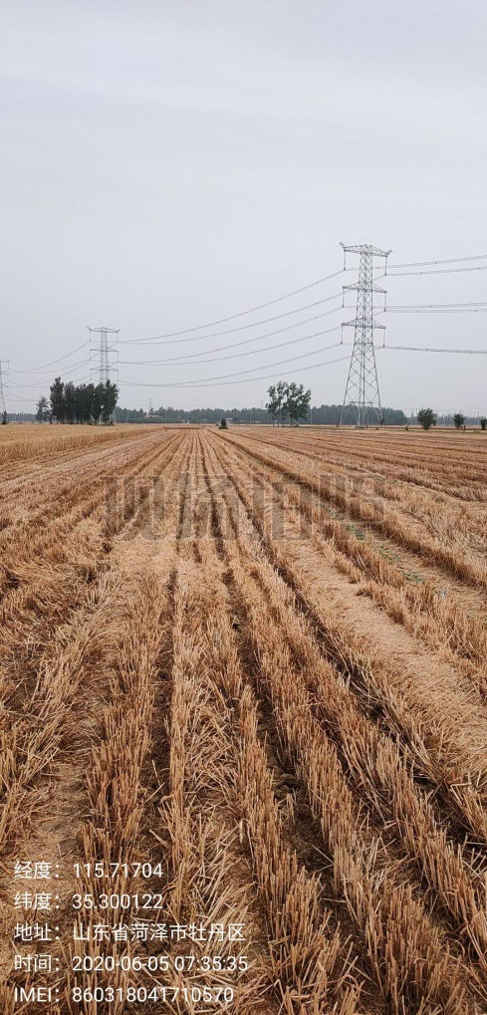 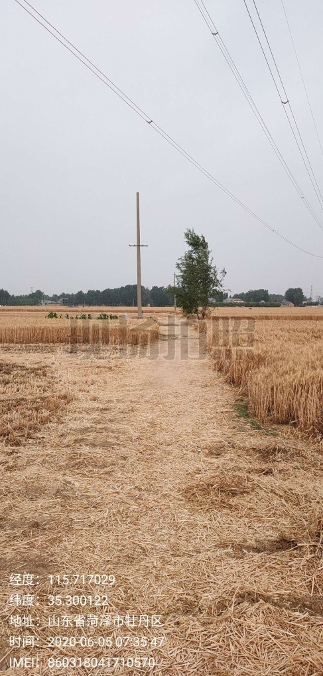

图2 野外核实现场